“2025 年（第十七届）上海市大学生计算机应用能力大赛”校内选拔赛报名通知
为贯彻落实《上海市教育委员会关于进一步推动大学计算机课程教学改革的通知》精神，激发学生学习计算机知识和技能的积极性，培养学生创新能力及团队合作精神，提高学生运用信息技术解决实际问题的综合能力和水平，丰富学生课外创新性实践教育内容，现组织2025年(第十七届)上海市大学生计算机应用能力大赛校选拔赛报名，通知如下：
1．参赛作品范围
参赛作品选题范围不限（除企业合作项目外），鼓励作品的创新性，也鼓励计算机技术在其他各专业中应用的选题，所提交作品应能充分展示学生的计算机应用能力。参赛作品归为以下类别：
（1）数据库应用系统 （2）Web应用与开发
（3）数字媒体设计 （4）微课与教学辅助
（5）程序设计应用（含移动应用） （6）人工智能与大数据应用
（7）物联网与区块链应用 （8）信息可视化设计
（9）计算机音乐创作 （10）国际生“汉学”
（11）企业合作项目（参见中国大学生计算机设计大赛所发布的的大数据主题赛、人工智能挑战赛、物联网专项、信创软件应用与开发等，网址为http://jsjds.blcu.edu.cn）
2．参赛对象
参赛对象为上海市高校本科生，自由组队参赛，每队1-3位学生组成（指导老师1-2人）；每位学生可以最多参加两支队伍，同一个类别只能参加一只队伍；国际生汉学类别每校不得超过5个队，其余每个类别每个学校不得超过15个队伍。
3．报名和交流方式
微信扫描问卷二维码填写报名信息，如下图 | 参加大赛的同学请扫描二维码进入QQ群，及时接收最新消息  QQ群群号：1018369364（验证信息：ECUST）
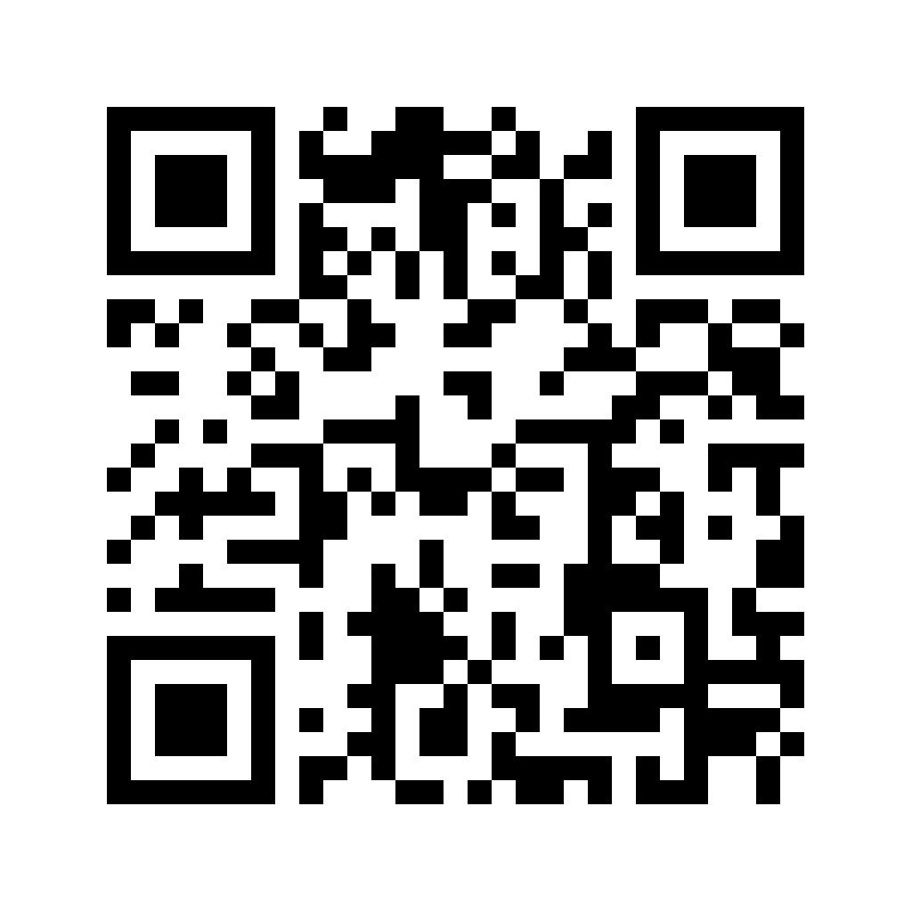  或访问网站  https://www.wjx.cn/vm/QemWLhg.aspx# | 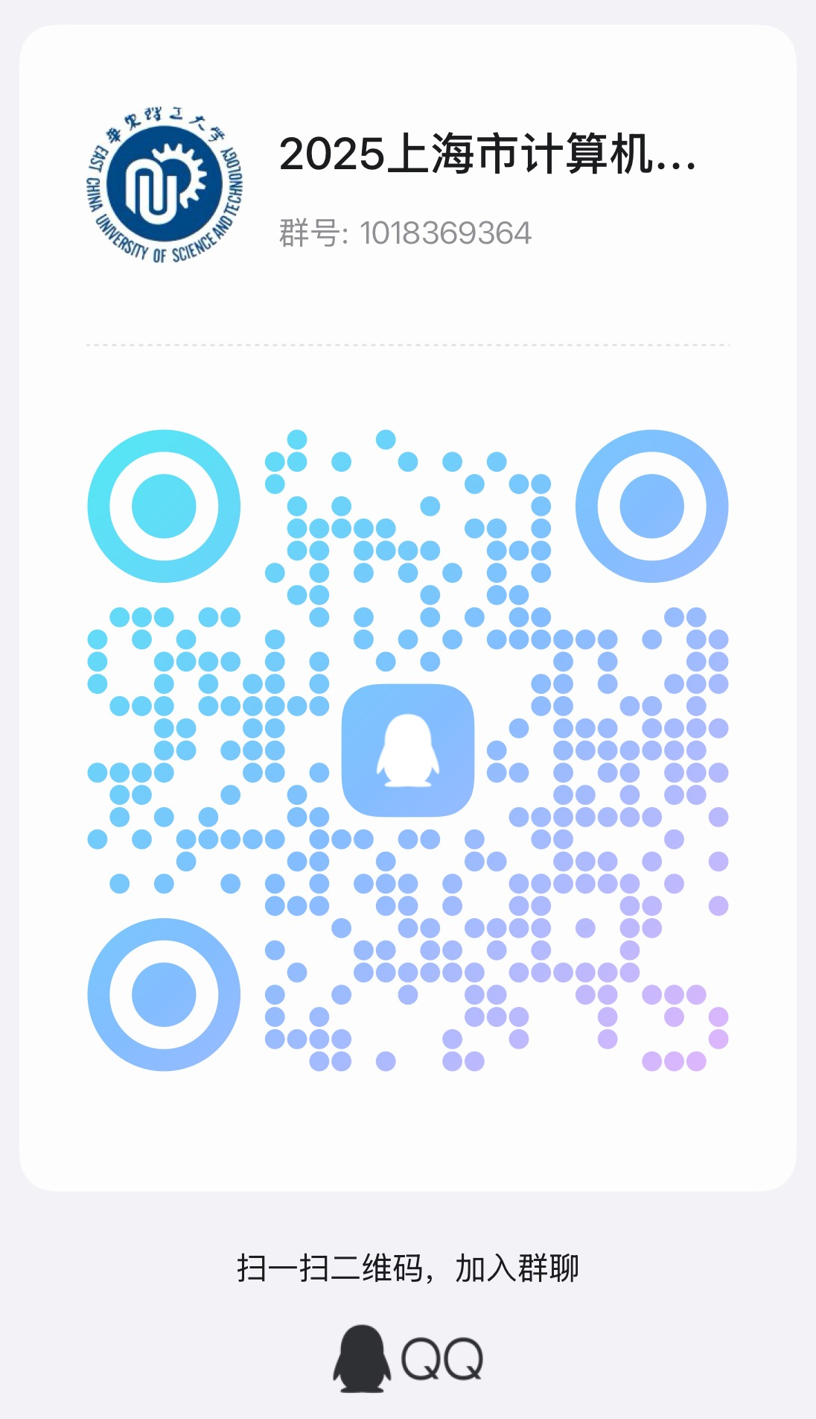
如有其他事情，请联系：王老师 电话：64252830; 文老师 电话：64253913。
4．校内选拔赛时间安排
微信报名 | 2025年1月3日到2025年2月24日
校内选拔 | 2025年2月25日至2025年2月27日
5．上海市大学生计算机应用能力大赛竞赛时间安排
学校报名 | 2025年2月28日
作品提交 | 2025年4月14日至4月18日
6．作品要求
参赛作品必须为原创作品，作品提交内容包括作品情况表、原创承诺书、设计说明书、作品展示视频、系统安装包/可执行文件/可播放文件、源程序代码（源文件）、参赛成员（每位）两寸彩色证件照片电子版、报名缴费凭证（每校一份），提交的文档应按规范命名。网上报名时将产生参赛编号，用于相关文档的制作。作品要求如下：
(1) 学生在报名参赛时，根据项目的主要技术选择参赛类别。类别选择时请仔细阅读大赛各类别的评分标准（详见大赛网站）。
(2) 鼓励在大赛作品中使用国产软件。
(3) 参赛作品是学生在课程学习或自主学习的成果总结，应该由参赛队员独立完成。若引用开源代码和第三方工具，必须在设计说明书中详细说明开源工具来源、工具所完成的功能和参赛队伍开发实现的功能。制作版权问题责任自负。
(4) 作品若涉及国家信息安全、个人隐私、地图等素材，必须符合国家的有关法律法规。
(5) 不接受已获得省部级竞赛奖项的作品参赛。
备注：企业合作项目提供软件培训，具体安排见网站通知。
参赛的同学可以获得：
- 编程能力的极大提高
- 更加熟悉计算机知识在本专业中的应用
- 团队合作、沟通及综合能力的锻炼和进步
- 有机会获取高含金量的计算机类证书

华东理工大学信息科学与工程学院计算机系
2025年1月3日

